КУРСОВ ПРОЕКТ

Портфолио

на Елена Станиславова Чалканова

Автор: Елена Чалканова

Съдържание

Резюме 3

Описание на проекта 3

Цели и целева група 3

Описание на решението (използвани технологии, предоставена функционалност) 4

Реализация на проекта: 4

Използвани технологии: 4

Предоставена функционалност: 5

Описание на интерфейса 6

Бъдещи планове: 9

Заключение: 10

# Резюме

Ученическото портфолио е съвкупност от материали, които представят и документират цялостната дейност на ученика. То представлява една витрина , която не е

завършена, а постоянно се обновява. Портфолиото съдържа подбрани и добре структурирани материали отнасящи се до: философията на ученика, неговото образование и

квалификации, дейността му, неговите хобита, и интереси, постижения и награди, галерия с неговите лични преживявания и обратна връзка.

# Описание на проекта

Проектът представлява уеб сайт - ученическо портфолио на Елена Станиславова Чалканова. Портфолиото е събрало в едно цяло дейността на ученика –образование, умения, хобита, интереси, постижения.

# Цели и целева група

### Основната цел на проекта е да информира и показва актуална информация за Елена Чалканова. За приноса ѝ като ученичка на ППМГ ,,Добри Чинтулов“, хобитата, интересите и постиженията ѝ, както и проектите, които е изработила през годините, през които е била част от гимназията.

Изхождайки от целите на проекта, целевите групи, които той обхваща са съответно:

### Учители – по информатика и ИТ от ППМГ и от други училища;

### Родители - на настоящи и бъдещи ученици на ППМГ;

### Ученици – бивши, настоящи и бъдещи ученици на ППМГ „Добри Чинтулов“;

### Представители на фирми – бъдещи и настоящи партньори на ППМГ, спонсори;

### Други - хора, които се интересуват от Елена Чалканова;

# Описание на решението (използвани технологии, предоставена функционалност)

## Реализация на проекта:

Реализацията на проекта беше разделена на няколко основни части:

* Планиране – оформяне на идеята и темата; поставяне на целите; анализ на изискванията на потребителите; анализ на изискванията;
* Проучване – проучване на доклади по темата; проучване на съществуващи лични портфолиа;
* Създаване на списък от функционалности, които да бъдат реализирани;
* Създаване на проекта – създаване на максимално опростен и същевременно

функционален, модерен и отзивчив уеб дизайн; съдържание към съответните страници;

## Използвани технологии:

* HTML – основният маркиращ език за описание и дизайн на уеб страници, който е използван за същността на сайта.
* CSS – език, който се използва основно за описване на представянето на документ, написан на език за маркиране. Използван е заедно с HTML за дизайна на сайта.
* Photoshop - обработка на изображенията.
* Inkscape - използван за създаването на лого.

## Предоставена функционалност:

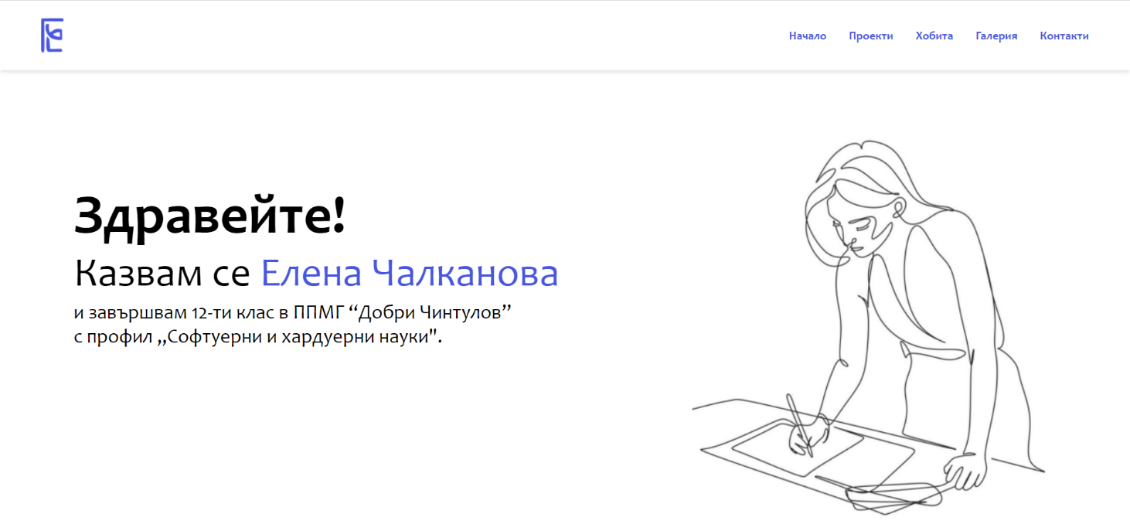Сайтът се състои от представителна част.

# Описание на интерфейса

Разделен е на следните менюта със съдържание:

* + Начало:
    - Представяне на лична информация
  + Проекти:
    - Компютърни презентации
    - Видеообработка
    - Компютърна графика
    - Предпечатна подготовка
  + Хобита:
    - Хобита
    - Интереси
    - Постижения
  + Галерия:
    - Запечатани моменти в България
  + Контакти:
    - Контактна форма
    - Линкове за обратна връзка

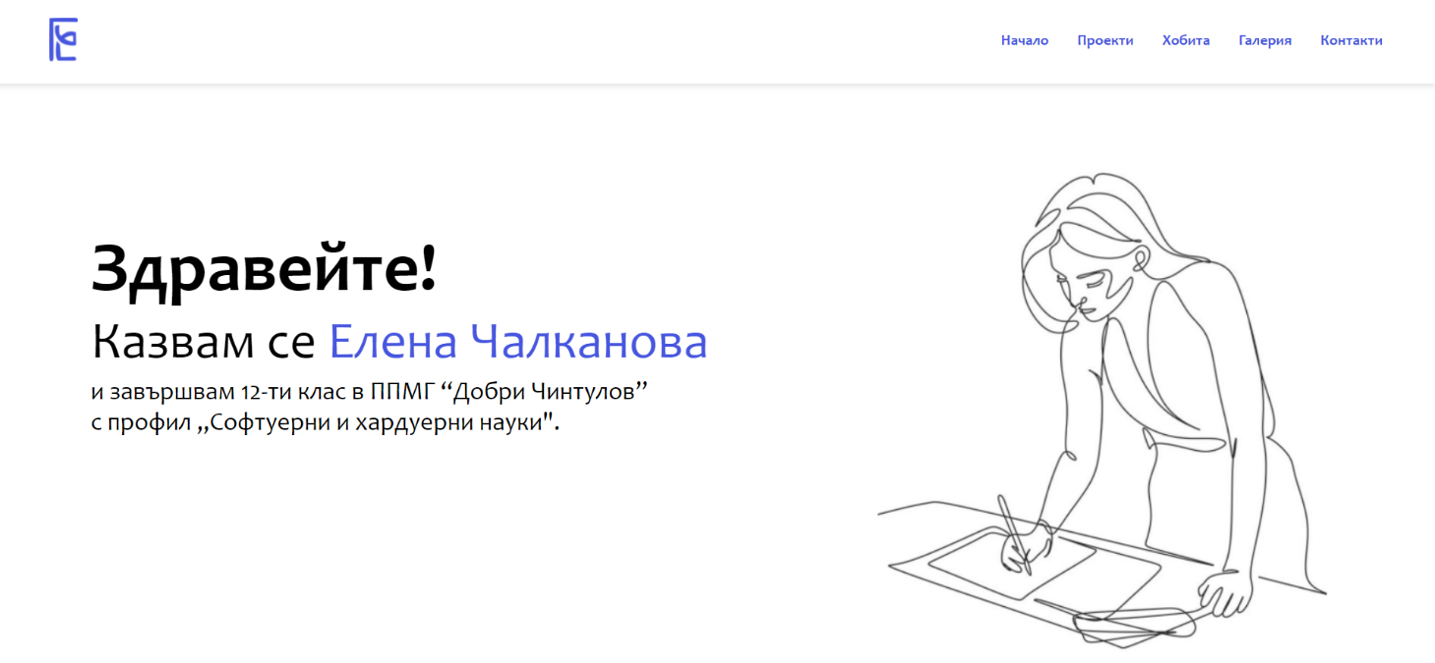В горната част на сайта има меню, чрез което лесно се достъпва всяка от страниците.

В страница Проекти може да бъдат видени вече изготвени проекти от Елена Чалканова.

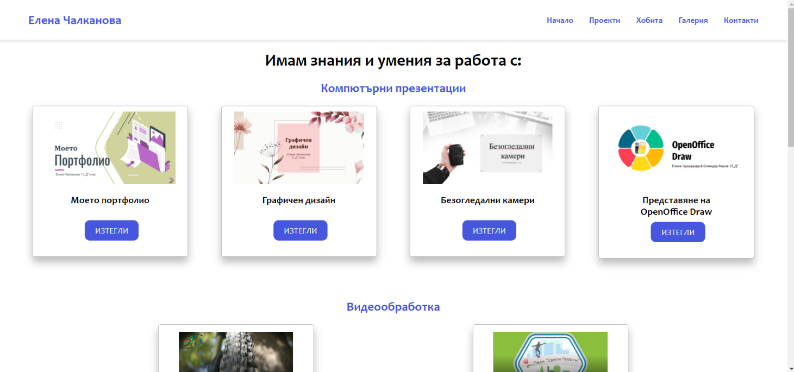

В страница Хобита може да бъдат разгледани част от хобитата, интересите и постиженията на Елена Чалканова.

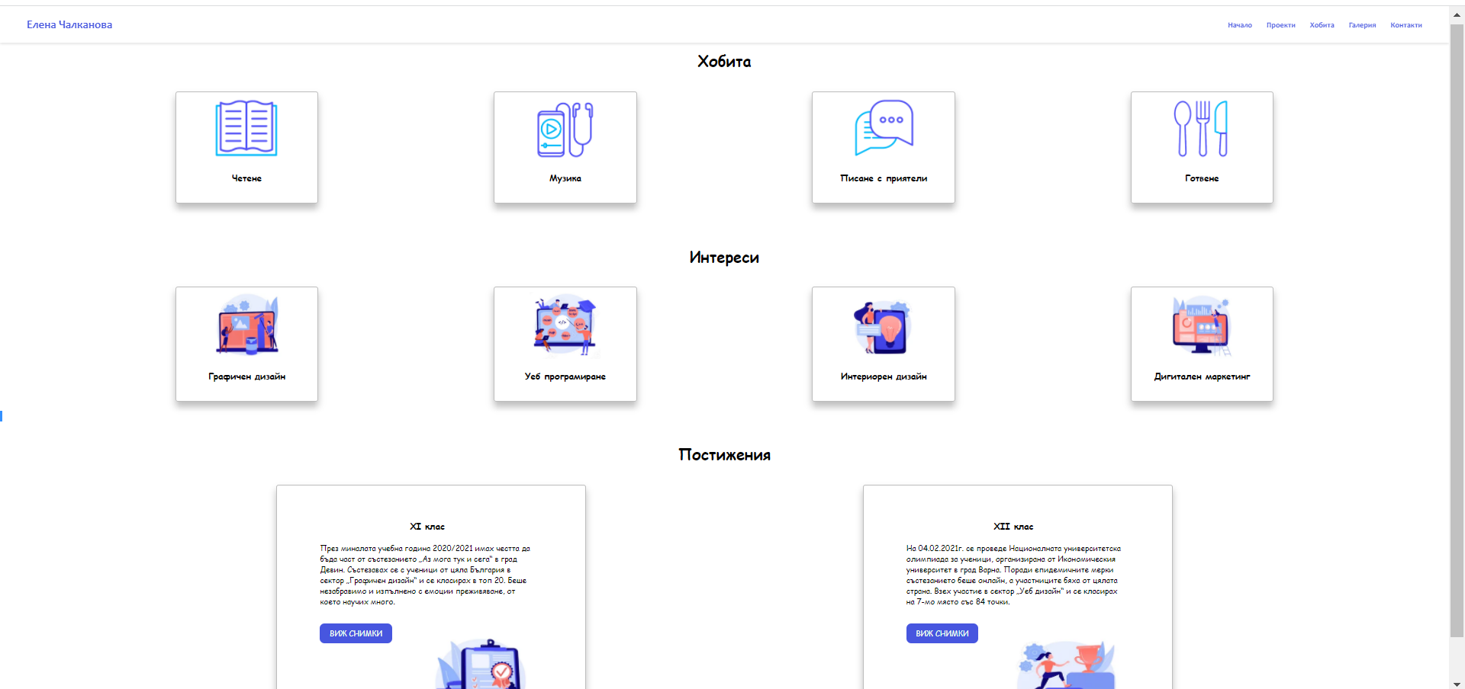

В страница Контакти може да бъде открита контактна форма.

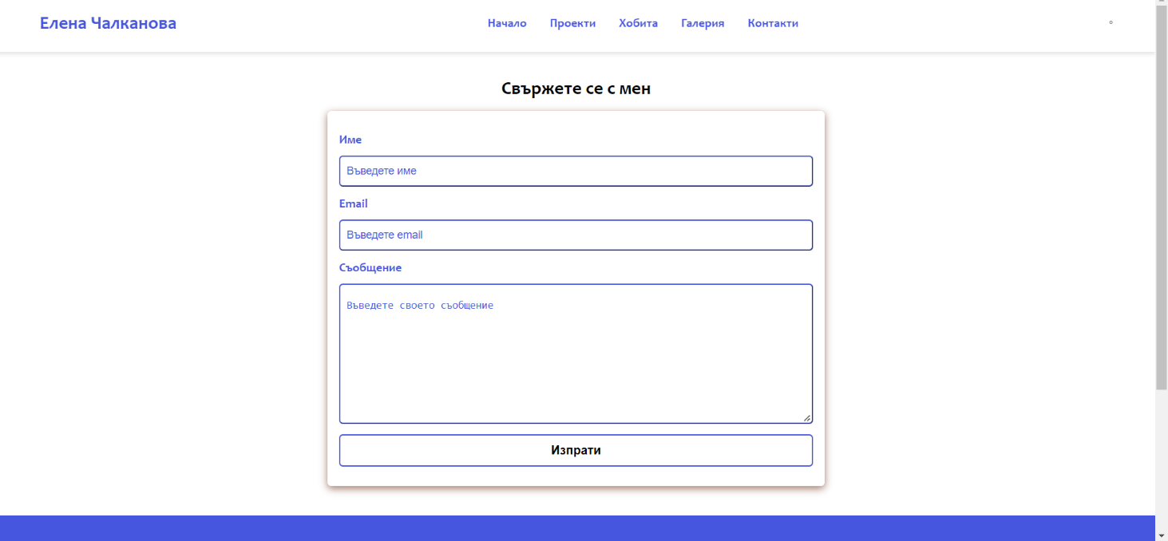

В долната част на сайта има:

* + Линкове към:
    - Социалните мрежи на Елена Чалканова – Facebook и Instagram
    - Електронната поща на Елена Чалканова
    - РИО София-град
  + Контакти:
    - Телефонен номер

# 

# Бъдещи планове:

Идеите за бъдещо развитие на сайта са:

* Версия на сайта на чужди езици;
* Добавяне на още съдържание;
* Добавяне на още снимки в галерията;
* Добавяне на професионално CV в pdf формат за удобство;
* Добавяне на още интересни факти и хобита;
* Добавяне на нови проекти;
* Добавяне на нови клипове;
* Добавяне на още полезни страници;
* Визуално обновяване на сайта;

# Заключение:

Портфолиото ще се представи пред учителя по ИТ и съучениците на Елена Чалканова. То ще окаже силно положително влияние върху негови преподаватели и приятели. Критичната оценка на учителя по ИТ ще допринесе за личното професионално усъвършенстване и повишаване на резултатите на ученичката – Елена Чалканова.